Министерство науки и высшего образования Российской Федерации
ФГАОУ ВО «Уральский федеральный университет
имени первого Президента России Б.Н. Ельцина»
Институт новых материалов и технологий
Кафедра «Теплофизика и информатика в металлургии»

РАЗРАБОТКА ИНФОРМАЦИОННОЙ СИСТЕМЫ «ИНТЕРНЕТ-МАГАЗИН ТОВАРОВ ДЛЯ ЖИВОТНЫХ»

Курсовая работа
по дисциплине «Базы данных»

Раздел 2. Проектирование и реализация базы данных

Направление 09.03.02 «Информационные системы и технологии» (уровень бакалавриата)
Образовательная программа
09.03.02/33.02 «Информационные системы и технологии» (СУОС)

Руководитель
профессор, д.т.н. В.В. Лавров
^{должность, уч. степень} ^{подпись} ^{расшифровка подписи}

Студенты команды 05:
НМТ-203929 У.С. Козырева
^{номер группы} ^{подпись} ^{расшифровка подписи}
НМТ-203929 Е.М. Пузыренко
^{номер группы} ^{подпись} ^{расшифровка подписи}
НМТ-203929 П. Кургинян
^{номер группы} ^{подпись} ^{расшифровка подписи}

Екатеринбург2022
СОДЕРЖАНИЕ

1 Разработка и описание базы данных 3
1.1 Проектирование концептуальной модели базы данных
в сервисе ERDPlus 3
1.2 Разработка и описание даталогической модели базы данных
на платформе Microsoft SQL Server 2014 3
Приложение А Руководство администратора базы данных 4

1 Разработка и описание базы данных

1.1 Проектирование концептуальной модели базы данных в сервисе ERDPlus

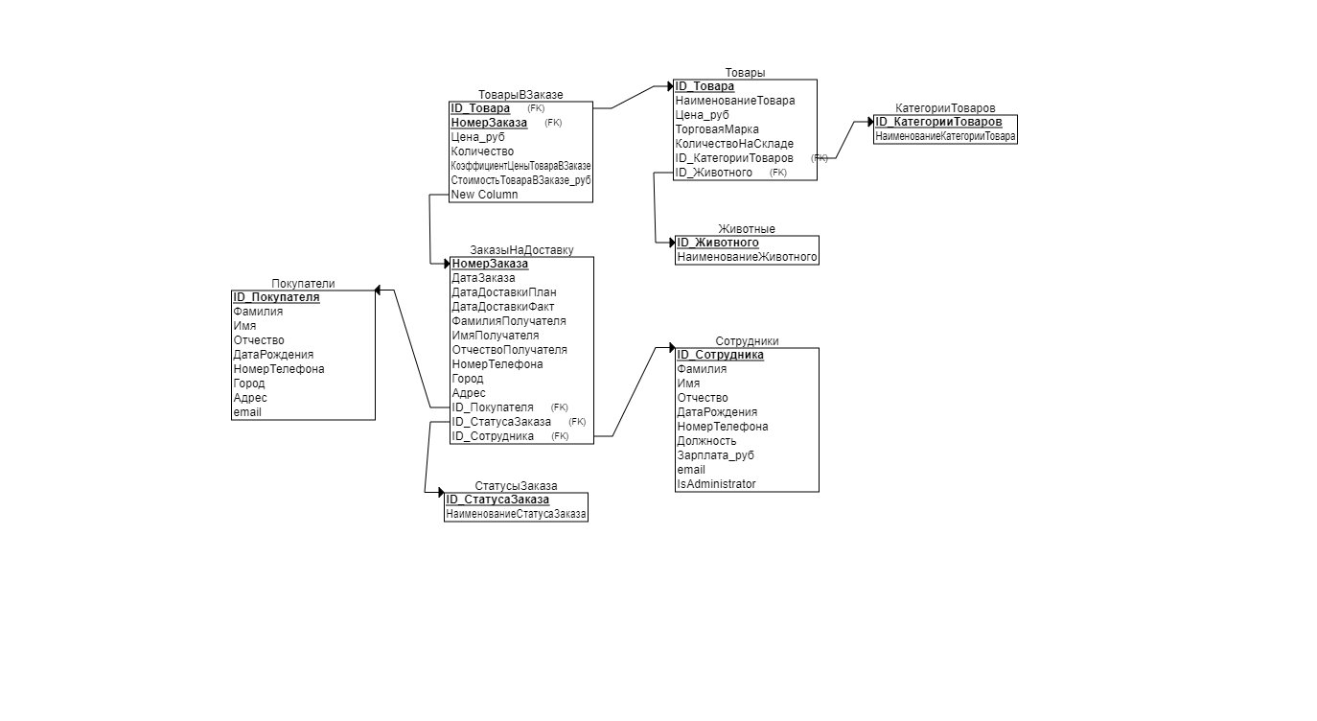
Рисунок 1 - концептуальная модель БД

1.2 Разработка и описание даталогической модели базы данных на платформе Microsoft SQL Server 2014

В курсовой работе разработана модель данных с набором схем отношений, с указанием первичных ключей, а также связей между отношениями, представляющих собой внешние ключи .

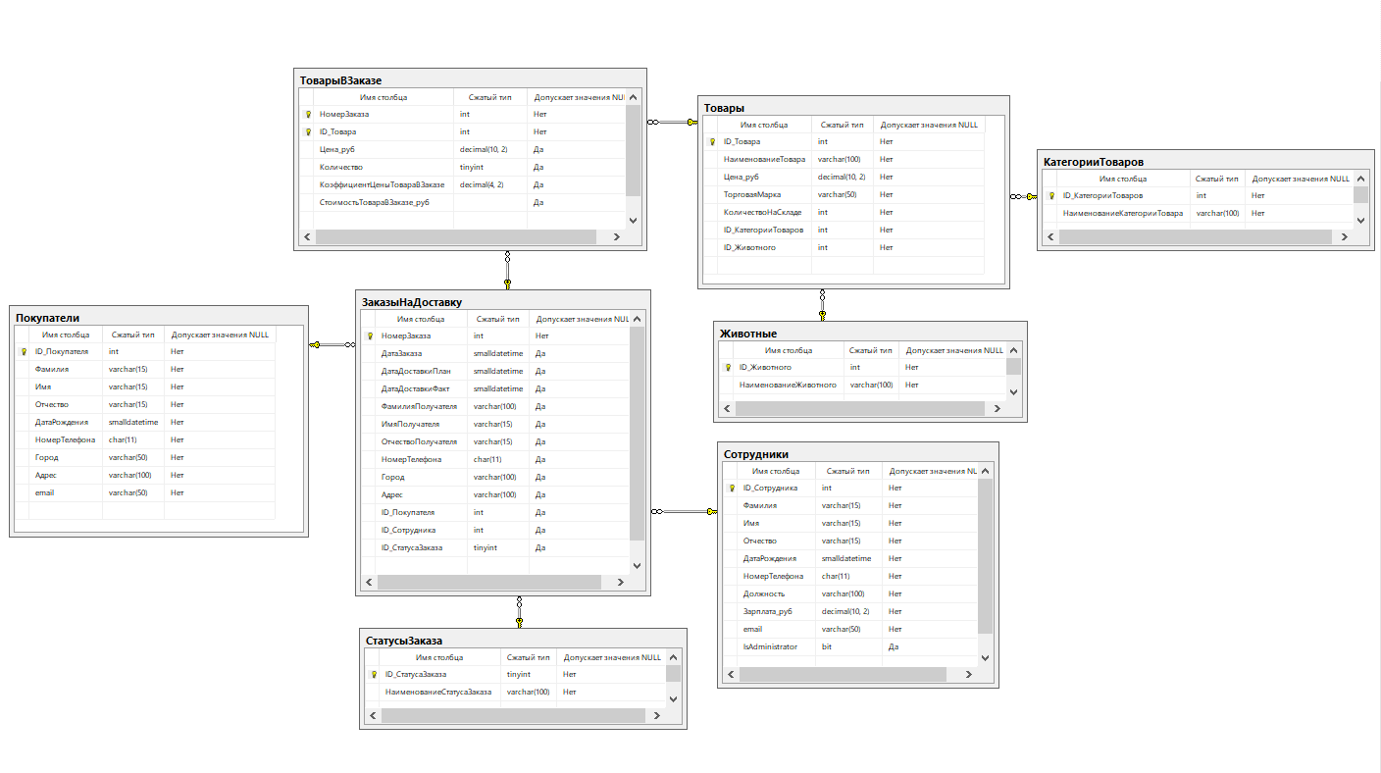
Рисунок 2 – Диаграмма

Структура таблиц базы данных представлена в таблицах

Таблица 1 - Спецификация таблиц базы данных.
Название таблицы | Назначение
Сотрудники | Хранение персональных данных сотрудников, включая контактную информацию, должность и email.
Покупатели | Хранения персональных данных покупателей, включая контактную информацию и номер телефона.
Товары | Хранение товаров, включая наименования товара, цена товара в рублях, торговая марка, количества товара на складе, id_КатегорииТовара и id_Животного.
ЗаказыНаДоставку | Таблица предназначена для хранение указанных товаров заказанными покупателями, а также планируемая дата выполнения заказа, фактическая дата выполнения заказа и дата заказа. Еще вся информация о получателе заказа, фамилия, имя, отчество, номер телефона, для связи с получателем заказа, город и адрес доставки. В таблице еще есть ID_Сотрудника, номер заказа, id_Покупателя и id_СтатусаЗаказа.
КатегорииТовара | Хранение наименований категорий товаров.
СтатусЗаказа | Хранение наименований статуса заказа.
ТоварыВЗаказе | Хранение товаров для заказа покупателя.
Животные | Хранение наименований животных, для которых покупатель может купить товары.

Таблица 2 - Таблица «Сотрудники»
Наименование столбца | Тип данных | Примечание
ID_Сотрудника | int | PK
Фамилия | varchar(15)
Имя | varchar(15)
Отчество | varchar(15)
ДатаРождения | smalldatetime
НомерТелефона | char(11)
Должность | varchar(100)
Зарплата | decimal(10, 2)
email | varchar(50)

Таблица 3 – Таблица «Товары»
Наименование столбца | Тип данных | Примечание
ID_Товара | int | PK
НаименованиеТовара | varchar(100)
Цена_руб | decimal(10, 2)
ТорговаяМарка | varchar(50)
КоличествоНаСкладе | int
ID_КатегорииТоваров | int | FK
ID_Животного | int | FK

Таблица 4 – Таблица «СтатусЗаказа»
Наименование столбца | Тип данных | Примечание
ID_СтатусаЗаказа | int | PK
НаименованиеСтатусаЗаказа | varchar(100)

Таблица 5 – Таблица «Животные»
Наименование столбца | Тип данных | Примечание
ID_Животного | int | PK
НаименованиеЖивотного | varchar(100)

Таблица 6 – Таблица «Покупатели»
Наименование столбца | Тип данных | Примечание
ID_Покупателя | int | PK
Фамилия | varchar(15)
Имя | varchar(15)
Отчество | varchar(15)
ДатаРождения | smalldatetime
НомерТелефона | char(11)
Город | varchar(50)
Адрес | varchar(100)
email | varchar(50)

Таблица 7 – Таблица «ТоварыВЗаказе»
Наименование столбца | Тип данных | Примечание
Номер_Заказа | int | PK
ID_Товара | int | PK, FK
Цена_руб | decimal(10, 2)
Количество | tinyint
КоэффициентЦеныТовараВЗаказе | decimal(4,2)
СтоимостьТовараВЗаказе_руб

Таблица 8 – Таблица «ЗаказыНаДоставку»
Наименование столбца | Тип данных | Примечание
Номер_Заказа | int | PK
ДатаЗаказа | smalldatetime | FK
ID_Покупателя | int | FK
ДатаДоставкиПлан | smalldatetime
ДатаДоставкиФакт | smalldatetime
ФамилияПолучателя | varchar(15)
ИмяПолучателя | varchar(15)
ОтчествоПолучателя | varchar(15)
НомерТелефона | char(11)
Город | varchar(100)
Адрес | varchar(100)
ID_Сотрудника | int | FK
ID_СтатусаЗаказа | tinyint | FK

Таблица 9 – Таблица «КатегорииТоваров»
Наименование столбца | Тип данных | Примечание
ID_КатегорииТоваров | int | PK
НаименованиеКатегорииТовара | varchar(100)

Приложение А Руководство администратора базы данных

